**Computer Organization**

**Architecture diagrams:**

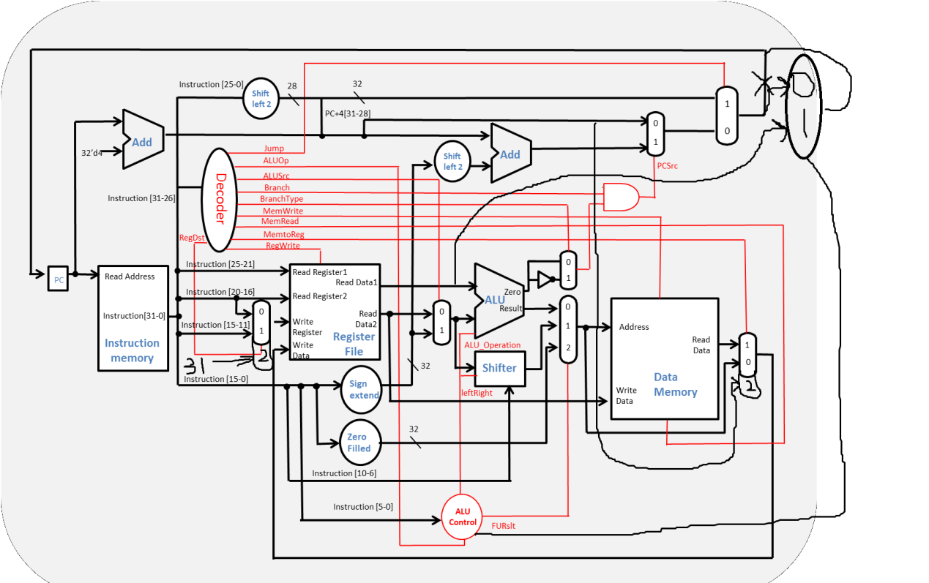

**Hardware module analysis:**

Adder:把兩個32bit的資料相加

ALU:做AND ,OR等運算的元件，用lab2寫的接上去

ALU_Ctrl:控制ALU的運算行為

Decoder:將收到的instruction傳給各個元件以執行這個指令的動作

Instr_Memory:讀取PC的執行那行指令

Mux2_to_1:從2筆資料則一送出

Mux3_to_1:從三筆資料則一送出

Program_Counter:每次加4,抓取下一行指令

Reg_file:讀取register的內容和修改register的值

Shifter:往左或往右移n格

Sign_Extend:將最高位元的的直往前extend

Single_cycle_CPU:把全部東西組起來

Zero_fill:將input data放在31到16bit，剩下補零

Data_Memory:存取資料

**Finished part:**

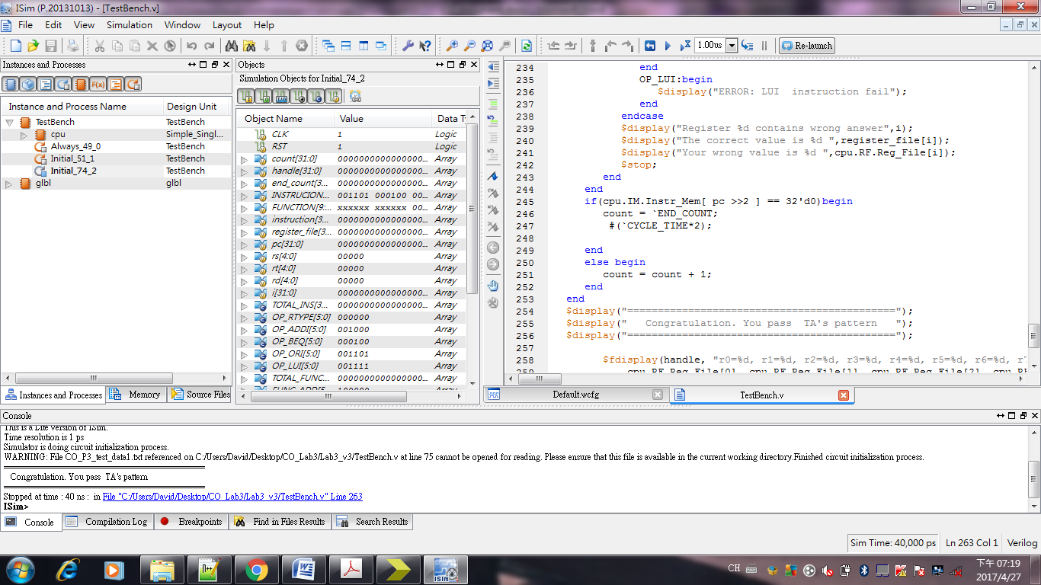

**Problems you met and solutions:**

在跑的時候發現Register File有問題，問一下同學後說只要把Reg_File[29] <=0改成128就好。

**Summary:**

最近其它門的lab很多，這次的作業也很有挑戰性，很多bug都是問同學才解決的，希望藉由這次借由這次作業，能在這門課上有所進步。